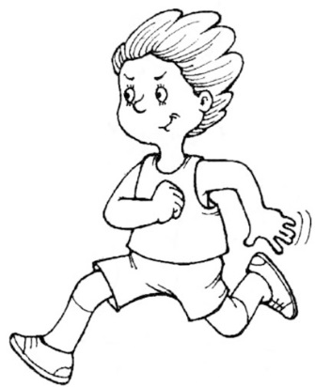  ГОНКА НА ВРЕМЯ  Вы замечали, что дети начинают двигаться энергичнее, чем обычно, если вы к основному заданию подключаете состязание? Даже детям, которые не были обмануты вашей хитростью, все равно нравится соревноваться на время. «Посмотрим, сможешь ли ты сбегать наверх, взять свои туфли и вернуться назад, пока я досчитаю до семи».  Эта игра совсем не напоминает угрозу вроде: «Считаю до десяти. Если не успеешь сбегать и принести свои туфли, сам знаешь, что будет». Это гонка на время. Это соревнование на скорость и проворство. Постоянно помните, чего же вы хотите в конце концов добиться.  Рекомендации:  Начните игру так: «Посмотрим, сможешь ли ты сбегать наверх, взять свою куртку и вернуться назад, пока я досчитаю до шести. Готов? На старт! .. Внимание ... Марш! Один ... Два ... Три ... Четыре ... , Пять ... Пять с половиной ... Пять и три четверти ... Шесть. Молодец, успел!»  Для ребенка постарше задание может выглядеть так: «Посмотрим, сможешь ли ты сбегать наверх, взять свою куртку, надеть ее и вернуться к машине, пока я досчитаю до семнадцати».  Вы можете использовать эту игру просто для развлечения. «Посмотрим, насколько быстро ты сможешь обежать вокруг качелей, дотронуться до того большого дерева и вернуться. Сможешь сделать это на счет тридцать шесть? Готов? Пошел!»  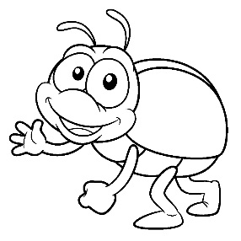  ИГРЫ, СОЗДАЮЩИЕ ХОРОШЕЕ НАСТРОЕНИЕ  Эти игры позволят поднять детям настроение, справиться с раздражением, побороть нежелание заниматься повседневными делами и сделать самый хороший день еще лучше.  У НАС ЗАВЁЛСЯ СВАРЛИВЫЙ ЖУК  Определяем, в чем или в ком проблема. Это должно быть сварливый жук. К тому времени, как вы, поискав повсюду, поймаете и выбросите этого сварливого жука, в комнате будет раздаваться довольное хихиканье.  Рекомендации:  Тщательно обыщите вашего малыша на предмет наличия воображаемого сварливого жука. Проверьте в ушах. Посмотрите в подмышках.. На рубашке. В карманах. «Найдите» его, а когда найдете, поймайте и выбросьте в окно.  Осторожно! Он может прыгнуть еще на кого-то и тогда вам снова придется искать его!  А теперь пойдите и поищите веселого жука. Может быть, он сидит на цветке. Может быть, на мягких полотенцах. А может быть, вы найдете нескольких веселых жуков и каждому из вас достанется по одному. Обращайтесь с ним бережно, а затем попросите ребенка посадить его себе за ухо, в карман или на грудь.  «Поищи веселого жука», – вы можете сказать это своему ребенку в те дни, когда у него плохое настроение и ему нужна помощь. | ВАШЕ БЛАГОРОДИЕ ГЛАВНЫЙ ВЫНОСИЛЬЩИК МУСОРА  Дома все равно нужно убирать, и при этом дети должны делать свою часть работы. Необходимо дать им понять, насколько важно то, что они делают. Вы можете поступить так же, как поступают большие корпорации, – раздать всем должности.  Я придумала эту игру, когда пыталась поддержать энтузиазм детей при работе в саду. В ту же минуту, как я раздала всем должности, дети начали бурную деятельность.  Рекомендации:  Придумайте должность для каждого человека и для каждого участка работы. Вместо того чтобы спрашивать «Ты не мог бы рассортировать картошку?» скажите «Ты будешь Главным Сортировщиком».  Примеры:  – Дети, помогающие в саду, назначаются: Достопочтенным Создателем ямок; Лучшим Укладывателем семян; Суперзакапывателем семян.  – Дети, помогающие на кухне, могут стать: Его Величеством миксером; Принцессой–Накрывательницей на стол; Королем–Подметальщиком.  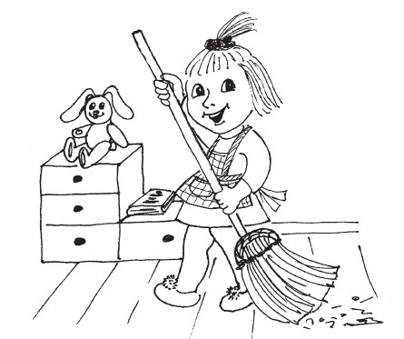  СЕЙЧАС МЫ ВЫМОЕМ ИЗ КОМНАТЫ ПЛОХОЕ НАСТРОЕНИЕ  Когда плохое настроение охватывает всех, вы можете изменить ситуацию, вымыв пол. А так как пол надо все равно периодически мыть, то, когда дети еще маленькие, эта ситуация поможет вам убить сразу двух зайцев: все игроки получат удовольствие и пол станет чистым.  Рекомендации:  Наполните ведро теплой мыльной водой и начните мыть пол шваброй. Пусть все игроки по очереди орудуют шваброй или выделите для них губки. Не волнуйтесь, что вода будет выплескиваться из ведра. Пусть пол будет мокрым – это всего лишь вода! Дети не заставят себя долго ждать, и начнут играть, разбегаясь и скользя по мокрому полу. Настроение тут же улучшится.  Когда ребятишкам надоест играть, или если пол станет слишком скользким, принесите полотенца и пусть они его вытирают.  Затем вылейте воду из ведра и отправьте детей под душ. Теперь самое время, не переставая улыбаться, забросить полотенца в стиральную машину. | МАУ ДО «СЦРР – детский сад №1»  ПАМЯТКА  для родителей  «Игры для хорошего настроения»  подготовлено по материалам  книги Барабары Шер  «Игры, создающие настроение. 300 эффективных  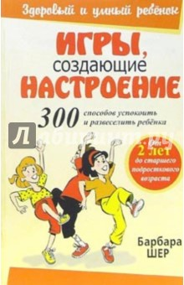  и быстрых способов сделать любой день ярким и радостным  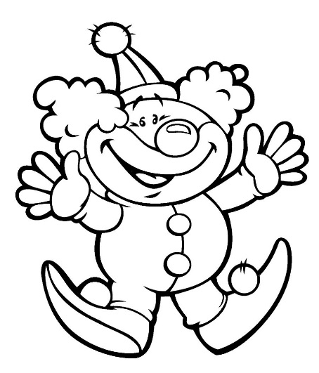  СУМАСШЕДШИЙ ДЕНЬ  Мы постоянно что-то делаем. Это помогает нам наслаждаться жизнью. Например, мы учимся играть на флейте или путешествуем. Нам нравится это занятие; кроме того, оно делает нас более интересными людьми. А можно добиться того же простым способом: занимаясь ежедневными делами по-разному.  Рекомендации:  Объявите этот день «сумасшедшим». Пусть ваш ребенок присоединится к вам и тоже сделает что-нибудь по-другому, чем обычно.  Примеры:  – Пожелайте спокойной ночи, когда проснетесь утром.  – Съешьте яичницу ложкой.  – Ешьте другой рукой (если вы правша, ешьте левой).  – Наденьте носки на уши.  – Сходите в магазин вперед спиной.  – Произносите имена наоборот. Например, Марк – это Крам, Кай – Йак.  – Начинайте прием пищи с десерта.

СКЛАДЫВАЕМ ВСЕ В КУЧУ
Как-то я уехала из города на неделю, оставив детей с любящим и все умеющим мужем. Когда я вернулась, девочки были сыты и ухожены, но мне пришлось пробираться по дому через горы одежды, игрушек и всякого хлама.
Я слишком сильно радовалась возвращению домой, чтобы сердиться, поэтому разработала свой подход к решению этой казалось бы непреодолимой проблемы: свалила все в кучу, независимо от того, что это было, а затем начала сортировать вещи. Я стала напевать песенку из мультика По горам ходил медведь», и моя семья подхватила:
«Сложим все в кучу,
Сложим все в кучу,
Сложим все в к-у-ч-у
Посреди комнаты.
Посреди комнаты,
Посреди комнаты,
Сложим все в к-у-ч-у
Посреди комнаты».
Моя пятилетняя дочь подозревала, что, несмотря на игру, работу нужно будет довести до конца. Однако ей оставалось выбрать одно из двух: или просто работать, или работать играя.
Мы подбрасывали вещи и напевали. Работа постепенно наладилась, и вскоре из-под кучи мусора показались углы комнаты, хотя посередине еще было много вещей. Мы сели вокруг кучи, как будто это был пионерский костер. Затем я подняла первый попавшийся предмет – это был носок – и, стараясь придумать рифму, сказала: «Носок, носок, куда сделаем бросок?»
Вскоре огромная куча была разделена на маленькие кучки грязного белья, книг, остатков еды, одежды и так далее.
Я подметала пол, а каждому из домочадцев было дано задание разобрать свою кучу.
В доме снова можно было жить, и у всех сохранилось хорошее настроение.
Рекомендации:
Если в вашем доме есть место, где разбросано много вещей, например в детской, поиграйте в эту игру. Игроки бросают все вещи на кровать или на кусок ткани, натянутый между креслами. (То, что бросать нельзя, уберите из-под ног в первую очередь. Продолжайте играть до тех пор, пока в комнате не станет чисто. Дети любят бросать вещи, поэтому эта часть игры пройдет незаметно. Если дети еще совсем маленькие, попробуйте поддерживать их внимание с помощью пения, а детям постарше песня помогает выполнять работу быстрее, поскольку все придерживаются одного темпа.
Очищение углов комнаты может стимулом к началу следующего этапа игры – сортировке вещей. Возьмите любой предмет и скажите что-нибудь в рифму (или хотя бы отдаленно ее напоминающее): «Книга, книга – куда б ее закинуть?» Кто-нибудь из игроков берет книгу и ставит на полку.
Продолжайте до тех пор, пока не очистите и кровать. Заправьте кровать и выйдите из комнаты. Можете отпраздновать победу над беспорядком горячей кружкой какао или молочным (фруктовым) коктейлем.
Барбара Шер (из книги «Игры, создающие настроение. 300 эффективных и быстрых способов сделать любой день ярким и радостным»)
#досуг@tvorchestvo_dety

